目录

**第一章 概述 3**

1.1项目背景 3

1.2 编写目的 3

1.3 软件定义 4

1.4 开发环境 5

**第二章 需求分析** 6

2.1 问题陈述 6

2.2 功能介绍 6

2.2.1 功能概括 6

2.2.2功能分析 6

2.3 数据流图 7

2.3.1数据流程图(Data Flow Diagram ,简称DFD) 7

2.3.2常用数据流图符号说明 8

2.3.3 图书管理系统数据流图设计 10

2.4 数据字典 11

2.4.1数据项 11

2.4.2数据结构 17

2.4.3数据流 19

2.4.4数据存储 20

2.4.5处理过程 21

**第三章 概念结构设计** 23

3.1 实体-联系图 (Entity Relationship Diagram) 23

3.2 常用E-R图符号说明 23

3.3 E-R图设计 24

3.3.1实体属性图 24

3.3.2实体联系图 26

3.3.3 E-R图 28

**第四章 逻辑结构设计** 30

4.1 基本表关系 30

4.2定义基本表 34

4.4定义索引 37

4.5 主关键字 38

4.6定义权限 38

**第五章 软件功能设计** 39

5.1系统功能结构图 39

**第六章 软件设计** 41

5.1插入设计 41

5.2修改设计 41

5.3查询设计 41

5.4删除设计 42

5.5存储过程设计 42

5.6函数设计 44

5.7触发器设计 46

5.8界面设计 47

前言(放在目录前面)

随着现代文化的日益发展,图书已经成为人们学习不可避免的资料，它已经成为科研，学习的重要组成部分。随着图书的快速发展，日常所需要处理的数据量越来越庞大，经营管理也越来越复杂，原始的人工管理显然已经满足不了图书管理的发展，因此发展图书的信息化管理是必不可少的。

为了方便图书管管理图书馆图书的流入与流出，设计了图书管理系统来管理图书。本课程设计采用SQL Server 2012作为数据库服务器，实现的功能主要有读者借阅，预约，续借，归还等实际操作，图书的增添，修改，删除等操作。增加了管理员设置和授予权限的管理模式，管理员进行对读者信息的录入与删除和图书的管理。极大方便了读者日益增长的需求。图书管理系统灵活方便，能够很大程度上帮助图书馆进行更全面、更及时的管理。

课程设计任务书

# 概述

## 1.1项目背景

随着科学技术的不断提高,计算机科学日渐成熟,其强大的功能已为人们深刻认识,它已进入人类社会的各个领域并发挥着越来越重要的作用。作为计算机应用的一部分,使用计算机对图书信息进行管理,有着手工管理所无法比拟的优点。例如:检索迅速、查找方便、可靠性高、存储量大、保密性好、寿命长、成本低等。这些优点能够极大地提高图书管理的效率,也是图书馆的科学化、正规化管理,是与世界接轨的重要条件。

## 1.2 编写目的

学校每天有大量的老师和同学到图书馆借阅书籍。记录图书借阅情况是非常繁琐工作。使用计算机可以高速，快捷地完成工作。有鉴于此，开发一套图书馆信息管理系统，是十分必要的。

采用数据库技术开发的图书馆信息管理系统可以用来实现对图书的信息管理，可以提高管理的效率。现在，大多数学校的图书馆都是封闭式管理，要求藏书全部公开开放，师生共享，开架阅览。这种阅览方式是适合当前我国国情、发挥图书馆应用作用的最佳方式，也是素质教育的最好体现。它充分发挥了图书馆的功效，最大限度地为师生服务，这也是图书馆自动化管理的最终目标。实现这一目标，必须有现代化的管理手段和管理体制。各地教育主管部门也都逐步提出学校要采用图书馆管理系统，从而实现人工管理做不到的一些功能并发挥图书馆的最大效益。越来越多的学校采用了现代化的管理软件进行管理，进一步提升了学校管理的现代化水平。

## 1.3 软件定义

### 1.3.1设计意图

在高校中，学生的数量较多，图书的数量也比较多，每天图书的借阅量比较大，采用手工的处理方式已经不能满足这种需要了，因此需要开发一个能够处理平时借阅处理的信息系统，这个信息系统负责主要处理图书馆日常的借书、还书和各种关于图书业务的办理。为方便对图书馆书籍，读者资料，借还书等进行高效的管理，特编写该程序以提高图书馆的管理效率。

### 1.3.2目标功能

本图书馆管理系统主要实现了一下几大块的功能:首先是对图书数据的管理包括新书的录入，根据各种前提条件的图书检索（例如按照图书所属种类、按照入库日期、按照图书现存状态)，图书馆中图书情况的统计分析功能（图书总量、在借图书总量、借阅次数、对于淘汰、损坏、丢失图书等信息的统计);其次，可以实现对使用者的注册，使用者基本信息的查询，使用者借阅记录的查询以及对借阅超期、丢失图书的处理;能够对使用该管理系统的用户进行管理，按照不同的工作职能提供不同的功能授权，图书管理员可以对所有用户信息基本信息、借书、还书进行操作，而用户(包括学生、教师只能查看其自己的相关信息记录)。

## 1.4 开发环境

SQL Server 2012

# 需求分析

## 2.1 问题陈述

系统将实现用计算机管理图书馆的功能。具体完成图书信息管理、读者信息管理、管理员信息管理及图书借阅管理等功能。

## 2.2 功能介绍

### 2.2.1 功能概括

系统用户分为读者用户和管理员用户两类，管理员用户负责系统的维护，包括对图书信息、读者信息、借阅信息的录入、修改、查询、删除等。读者用户只具有查询书籍和查询自己借阅信息和借阅书籍的权限。

### 2.2.2功能分析

（1）借阅功能：

图书出借时考虑三个问题：

读者是否因为超期、罚款等情况被关闭了借阅权限；

读者是否已经借满其限额。

该书是否不在库中；

如果不存在以上情况，则可以出借。

（2）预约功能：

读者想借的书如果不在库中（已经被出借），读者可以预约该图书，当该图书被归还时系统给读者发送邮件，提醒他来借阅，此时其他读者也可以借阅该书。

（3）续借功能：

读者还书的时候可以续借该图书，续借的过程包括先执行还书操作，再执行借阅操作。

发送催还邮件：

管理员可以发送邮件提醒读者到期还书。

（4）读者管理功能：

对读者信息进行查看、添加、修改、删除。将读者分为不同类别，赋以不同权限。

（5）系统管理功能：

对管理员的登录账号、密码进行添加、修改、删除。

（6）借阅规则管理功能：

对图书借阅规则进行查看、添加、修改、删除。

## 2.3 数据流图

### 2.3.1数据流程图(Data Flow Diagram ,简称DFD)

数据流程图也称为数据流图,是便于用户理解的系统数据流程的图形表示,能精确地在逻辑上描述系统的功能、输入、输出和数据存储。它表达了数据和处理过程的关系。

### 2.3.2常用数据流图符号说明

(1）外部实体(S)

代表系统之外的信息提供者或使用者。

源点和终点(又称端点)是系统外的实体，又称作外部项。它们存在于环境之中，与系统有信息交流，从源点到系统的信息叫系统的输入;从系统到终点的信息称系统的输出。同—个端点可以是人或其它系统。在DFD中引入源点和终点是为了便于理解系统，所以不需要详细描述它们。它们可有编号，以“S”开头。

(2）加工(P) 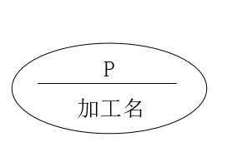

加工又称处理亦称变换，它表示对数据流的操作或处理。

加工的符号分成上、下两部分，从上到下分别是标识部分和功能描述部分。标识部分用于标注加工编号，加工编号应具有唯一性,以标识加工，以“P""开头。

功能描述部分用来写加工名。为使DFD清晰易读，加工名应简单，能概括地说明对数据的加工行为，其详细描述在数据词典中定义。

加工要逐层分解，以求得分解后的加工功能简单、易于理解。

(3）数据存储(D)

数据存储是用来存贮数据的。代表数据暂时存储或永久保存的地方。在分层DFD中，数据存储一般仅属于某一层或某几层，因此又称数据存储为局部文件。现对数据存储符号说明如下:

①数据存储名写在开口的长方框内，应概要地说明文件中的主要数据。②数据存储上一定要有数据流。

③为便于说明和管理，数据存储亦应编号，编号写在文件符号左端小方格中，以“D”开头。

④为避免DFD中出现交叉线，同一数据存储可在多处画出，可以用下图所示符号表示数据存储重复。

(4）数据流(F) 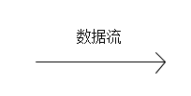

数据流（Data Flow)由一个或一组确定的数据组成。是在加工之间有向流动的数据项或数据集合

①数据流名应能直观地反映数据流的含义。②数据流的流向

③数据流可以同名,也可以有相同的数据结构,但必须有不同的数据或具有不同的含义。

④两个符号(加工、外部项、数据存储)之间可以有多个数据流存在,DFD并不表明它们之间的任何关系,诸如次序、主次等。

⑤避免错误的数据流命名方法

### 2.3.3 图书管理系统数据流图设计

(1)图书管理系统顶层数据流图

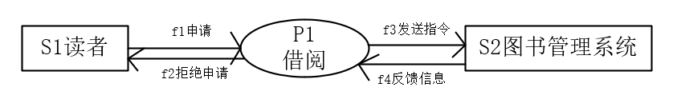

图2-1

(2)图书管理系统第一层数据流图

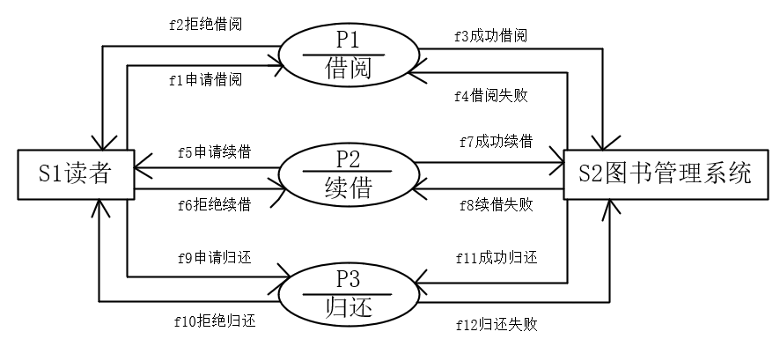

图2-2

(3)图书管理系统第二层数据流图

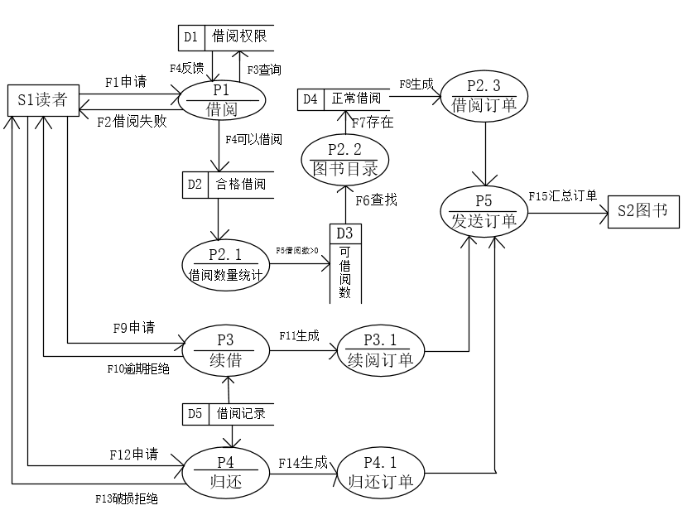

图2-3

## 2.4 数据字典

### 2.4.1数据项

1. 读者编号

数据项：读者编号

含义说明：证明读者身份的编号，每一位读者都不一样。

别名：读者号

类型：字符型

长度：20

取值范围：0-20

取值含义：前两位识别读者的学院，中2位识别读者的专业，后6位按学生数量排序。

1. 读者姓名

数据项：读者姓名

含义说明：读者的名字

别名：读者昵称

类型：字符型

长度：20

取值范围：0-20

取值含义：读者自己标识的名称

1. 所在学院

数据项：所在学院

含义说明：该读者在属于学校的那个学院

别名：就读学院

类型：字符型

长度：20

取值范围：0-20

取值含义：分类读者

1. 邮箱

数据项：邮箱

含义说明：一种联系方式

别名：email

类型：字符型

长度：20

取值范围：0-20

取值含义：信息传递的方式

1. 权限

数据项：权限

含义说明：读者是否有权限进行一系列操作

别名：通行证

类型：字符型

长度：20

取值范围：0-20

取值含义：是否有资格使用

1. 诚信积分

数据项：诚信积分

含义说明：一个人诚信的判断

别名：信誉

类型：字符型

长度：20

取值范围：0-20

取值含义：无

1. 账号

数据项：账号

含义说明：登录系统所需的名字

别名：用户名

类型：字符型

长度：20

取值范围：0-20

取值含义：无

1. 密码

数据项：密码

含义说明：登录系统所需的加密字符

别名：加密字符

类型：字符型

长度：20

取值范围：0-20

取值含义：无

1. 读者类型

数据项：读者类型

含义说明：区分读者的标准

别名：读者类别

类型：字符型

长度：20

取值范围：0-20

取值含义：无

1. 图书编号

数据项：图书编号

含义说明：区分每一本图书的号码

别名：图书号码

类型：字符型

长度：20

取值范围：0-20

取值含义：前2位代表图书所在楼层，中两位代表图书所在的区域，后6位代表图书所在的货架以及层数。

1. 书名

数据项：书名

含义说明：图书的名字

别名：图书名

类型：字符型

长度：20

取值范围：0-20

取值含义：一本书的命名。

1. 作者

数据项：作者

含义说明：创作该图书的人

别名：创作者

类型：字符型

长度：20

取值范围：0-20

取值含义：无

1. 出版社

数据项：出版社

含义说明：出版该图书的单位

别名：出版社

类型：字符型

长度：20

取值范围：0-20

取值含义：无

1. 出版日期

数据项：出版日期

含义说明：出版图书的时间

别名：发行日期

类型：字符型

长度：20

取值范围：0-20

取值含义：时间

1. 价格

数据项：价格

含义说明：一本图书价值多少钱

别名：钱

类型：字符型

长度：20

取值范围：0-20

取值含义：无

1. 图书类型

数据项：图书类型

含义说明：图书的分类别

别名：图书类别

类型：字符型

长度：20

取值范围：0-20

取值含义：无

### 2.4.2 数据结构

(1) 读者

数据结构：读者

含义说明：是图书管理子系统的主体数据结构，定义了一位读者的相关信息。

组成：读者编号，读者姓名，所在学院，邮箱，权限，诚信积分，账号，密码，读者类型。

1. 图书

数据结构：图书

含义说明：是图书管理子系统的主体数据结构，定义了一本图书的相关信息。

组成：图书编号，书名，作者，出版社，出版日期，价格，图书类型。

1. 管理员

数据结构：管理员

含义说明：是图书管理子系统的主体数据结构，定义了一位管理员的相关信息。

组成：管理员编号，管理员姓名，工作状态，管理员账号，管理员密码。

1. 借阅信息

数据结构：借阅信息

含义说明：是图书管理子系统的主体数据结构，定义了读者进行借阅的相关信息。

组成：读者编号，图书编号，借阅日期，应还日期

1. 借阅规则

数据结构：借阅规则

含义说明：是图书管理子系统的主体数据结构，定义读者借阅规则的相关信息。

组成：图书类型，读者类型，册数，期限，续借次数，诚信积分，罚款。

### 2.4.3 数据流

(1)申请

数据流；申请

说明：读者向图书管理系统发出借阅图书申请

数据流来源：读者

数据流去向：借阅

1. 借阅失败

数据流；借阅失败

说明：图书管理系统不同意该读者进行借阅

数据流来源：借阅

数据流去向：读者

1. 查询

数据流；查询

说明：图书管理系统向借阅权限查询该读者是否有借阅权限

数据流来源：借阅

数据流去向：借阅权限

1. 可以借阅

数据流；可以借阅

说明：图书管理系统同意该读者发出的借阅申请

数据流来源：借阅

数据流去向：合格借阅

1. 存在

数据流；存在

说明：图书管理系统存在该读者借阅的图书

数据流来源：图书目录

数据流去向：正常借阅

1. 生成

数据流；生成

说明：符合一切条件后，该借阅申请就会生成借阅订单

数据流来源：正常借阅

数据流去向：借阅订单

1. 逾期拒绝

数据流；逾期拒绝

说明：读者发出续借申请，系统发现其逾期，拒绝其续借请求

数据流来源：读者

数据流去向：续借

### 2.4.4数据存储

1. 借阅记录

数据存储：借阅记录

说明：读者每一次借阅的记录

流入数据流：读者

流出数据流：图书管理系统

组成：借阅记录，续借记录，归还记录

数据量：不限

存取方式：动态存储

1. 借阅权限

数据存储：借阅权限

说明：读者是否有资格借阅

流入数据流：读者

流出数据流：图书管理系统

组成：诚信积分

数据量：不限

存取方式：动态存储

1. 图书目录

数据存储：图书目录

说明：图书编号和图书名的集合

流入数据流：管理员

流出数据流：图书管理系统

组成：图书编号，图书名

数据量：不限

存取方式：动态存储

### 2.4.5处理过程

1. 分配权限

处理过程：分配权限

说明：给予读者分配借阅图书的册数即期限

输入：管理员

输出：读者

处理：不同类型的读者类型，对应借阅的权限不同

1. 分类图书

处理过程：分类图书

说明：方便读者和管理员的查询，添加，修改和删除

输入：管理员

输出：图书管理系统

处理：不同的书按照类别去分类，方便图书系统的维护

1. 设置管理员

处理过程：设置管理员

说明：给与用户一定的权限，来帮助系统的维护

输入：图书管理系统

输出：管理员

处理：增加权限

1. 增加读者

处理过程：增加读者

说明：每年图书馆开放权限给新生

输入：管理员

输出：读者

处理：增加权限

# 概念结构设计

## 3.1 实体-联系图 (Entity Relationship Diagram)

实体-联系图 (Entity Relationship Diagram)也称E-R图，提供了表示实体类型、属性和联系的方法，用来描述 现实世界 的 概念模型 。它是描述现实世界关系概念 模型 的有效方法。是表示概念关系模型的一种方式。

## 3.2 常用E-R图符号说明

(1)实体型

用"矩形框"表示 实体型 ，矩形框内写明实体名称。

1. 属性

用"椭圆图框"或圆角矩形表示实体的属性，并用"实心线段"将其与相应关系的"实体型"连接起来

1. 联系

用"菱形框"表示实体型之间的 联系 成因，在 菱形 框内写明联系名，并用"实心线段"分别与有关实体型连接起来，同时在"实心线段"旁标上联系的类型（1:1,1:n或m:n）。

## 3.3 E-R图设计

### 3.3.1实体属性图

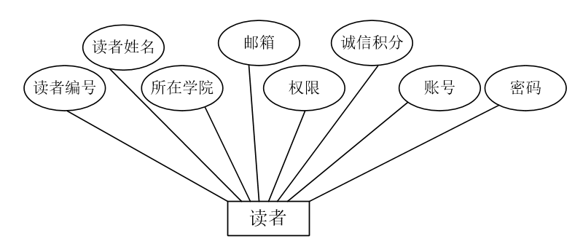

图3-1 读者属性图

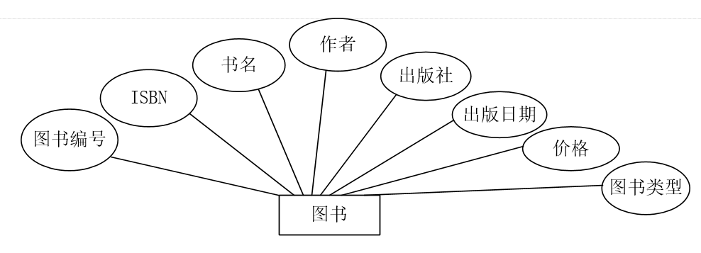

图3-2 图书属性图

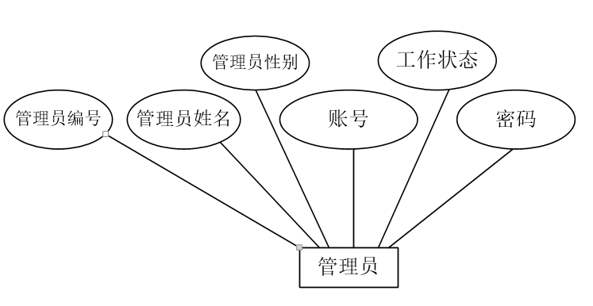

图3-3管理员属性图

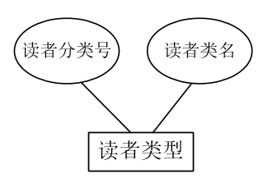

图3-4读者类型属性图

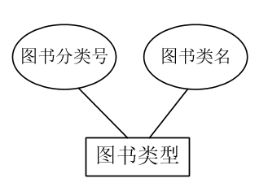

图3-5 图书类型属性图

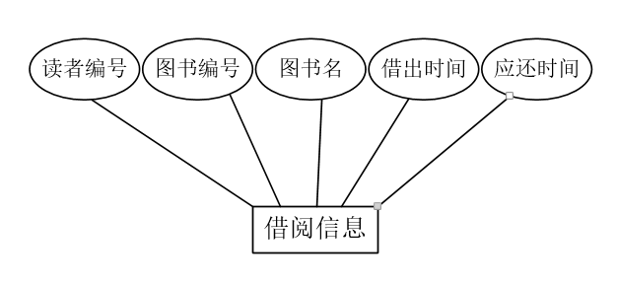

图3-6借阅信息属性图

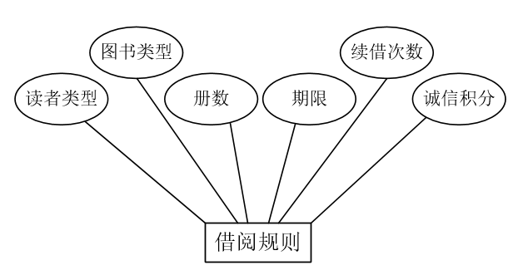

图3-7借阅规则属性图

### 3.3.2实体联系图

1. 一个读者可以借阅多本图书，一本图书可以被多个读者借阅，因此读者和图书具有多对多的联系。用借阅权限表示读者是否有资格借阅，用借阅限额来来表示读者是否借满图书，用图书目录来表示所借图书是否在图书馆中。

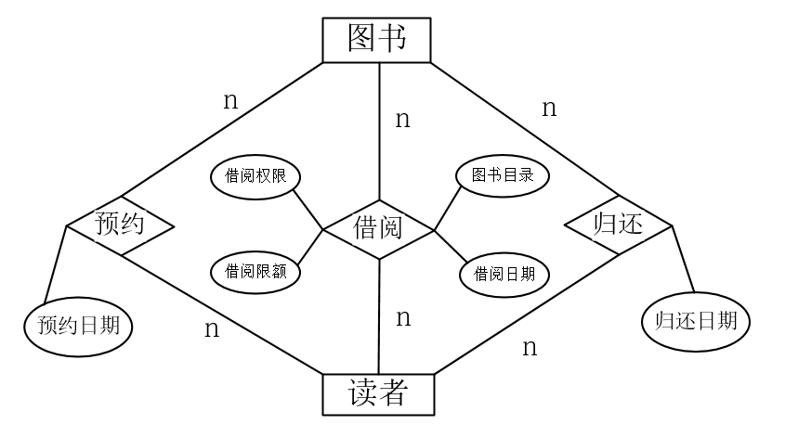

图3-8读者借阅联系图

1. 读者类型属于读者，一名读者只能是一类读者类型，而一类读者类型可以有多个读者。

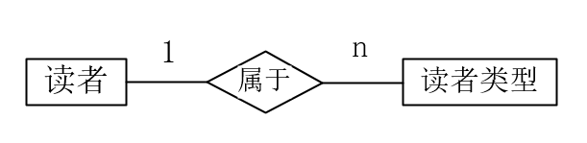

图3-9读者类型联系图

(3)图书类型属于读者，一本图书可以是多种图书类型，一类图书类型可以有多本图书。

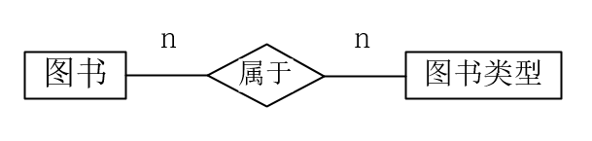

图3-10图书类型联系图

（4）读者类型决定了你最多可以借多少本，多少天的图书。读者类型决定了可以借多少种的图书类型。一种读者类型可以借多本图书，一本图书可以被多种读者类型借阅。一种读者类型可以借多少种的图书类型，一种图书类型可以被多种读者借阅。

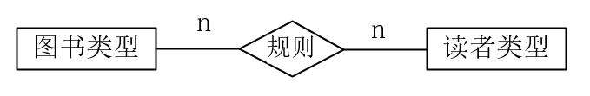

图3-11规则联系图

### 3.3.3 E-R图

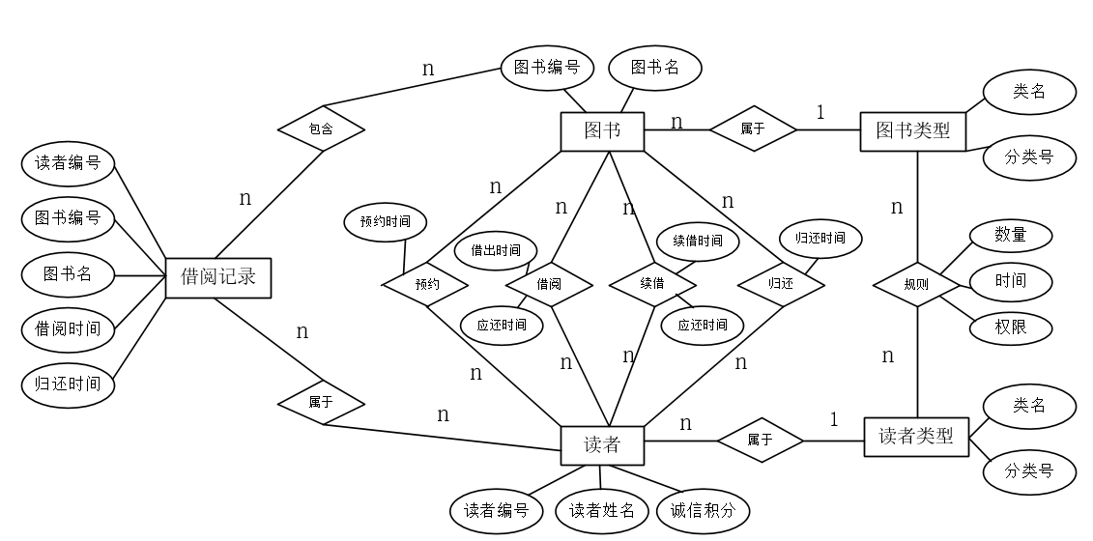

图3-12图书馆里系统E-R图

读者对图书可以做出以下操作（1）可以预约图书借阅时间进行借阅。（2）可直接查询该图书进行借阅。（3）在借阅期限内可以续借该图书。（4）在规定期限前归还图书。

读者的每一次预约，借阅，续借，归还都有记录在图书管理系统中，方便查询。

图书类型属于图书，分类了图书，方便读者进行查询。读者类型属于读者，与图书类型共同决定了图书管理系统的借阅规则。

# 

# 第四章 逻辑结构设计

## 4.1 基本表关系

（1）读者信息

属性：读者编号，读者姓名，所在学院，邮箱，权限，诚信积分，账号，密码

主码：读者编号

表4-1 读者表

|  |  |  |  |
| --- | --- | --- | --- |
| 列名 | 类型 | 约束 | 备注 |
| readerid | Char(10) | 主键 | 读者编号 |
| readname | Char(10) | 非空 | 读者姓名 |
| dept | Char(20) |  | 所在学院 |
| email | Char(30) |  | 邮箱 |
| jurisdiction | Char(1) | 取值0或1 | 权限 |
| honest | Char(11) |  | 诚信积分 |
| account | Char(30) |  | 账号 |
| password | Char(40) |  | 密码 |
| readertype | Char(11) | 外键 | 读者类型 |

1. 图书信息

属性：图书编号，ISBN，书名，作者，出版社，出版日期，价格，图书类型

主码：图书编号

表4-2 图书表

|  |  |  |  |
| --- | --- | --- | --- |
| 列名 | 类型 | 约束 | 备注 |
| bookid | Char(11) | 主键 | 图书编号 |
| isbn | Char(17) | 非空 | ISBN |
| bookname | Char(20) | 非空 | 书名 |
| author | Char(20) | 非空 | 作者 |
| publish | Char(30) |  | 出版社 |
| pubdate | Date |  | 出版日期 |
| price | Char(10) | 非空 | 价格 |
| booktype | Char(11) | 外键 | 图书类型 |

1. 管理员信息

属性：管理员编号，管理员姓名，管理员性别，工作状态，账号，密码

主码：管理员编号

表4-3管理员表

|  |  |  |  |
| --- | --- | --- | --- |
| 列名 | 类型 | 约束 | 备注 |
| Id | Char（11，0） | 主键 | 管理员编号 |
| Username | Char（10） | 非空 | 管理员姓名 |
| Usersex | Char（5） |  | 管理员性别 |
| Work | Char（10） |  | 工作状态 |
| Userid | Char（20） | 非空 | 管理员账号 |
| Userpass | Char（30） | 非空 | 管理员密码 |

1. 读者类型

属性：读者分类号，读者类名

主码：读者分类号

4-4 读者类型表

|  |  |  |  |
| --- | --- | --- | --- |
| 列名 | 类型 | 约束 | 备注 |
| Readertypeid | Char（11） | 主键 | 读者分类号 |
| Readertypename | Char（20） | 非空 | 读者类名 |

1. 图书类型

属性：图书分类号，图书类名

主码：图书分类号

4-5 图书类型表

|  |  |  |  |
| --- | --- | --- | --- |
| 列名 | 类型 | 约束 | 备注 |
| Booktypeid | Char（11） | 主键 | 图书分类号 |
| Booktypename | Char（20） | 非空 | 图书类名 |

1. 借阅信息

属性：图书编号，读者编号，借阅日期，应还日期

主码：图书编号，读者编号

4-6 借阅信息表

|  |  |  |  |
| --- | --- | --- | --- |
| 列名 | 类型 | 约束 | 备注 |
| bookid | Char(11) | 联合主键，外键 | 图书编号 |
| readerid | Char(11) | 联合主键，外键 | 读者编号 |
| borrowdate | date | 非空 | 借阅日期 |
| returndate | date | 非空 | 应还日期 |

1. 预约信息

属性：图书编号，读者编号，预约日期，预约状态

主码：图书编号，读者编号

4-7预约信息表

|  |  |  |  |
| --- | --- | --- | --- |
| 列名 | 类型 | 约束 | 备注 |
| Bookid | Char（11） | 联合主键，外键 | 图书编号 |
| Readerid | Char（11） | 联合主键，外键 | 读者编号 |
| Appointdate | Datetime |  | 预约日期 |
| Status | Char（10） | 非空 | 预约状态 |

1. 借阅规则

属性；图书类型，读者类型，册数，期限，续借次数，诚信积分，罚款

主码：图书类型，读者类型，诚信积分

4-8借阅规则表

|  |  |  |  |
| --- | --- | --- | --- |
| 列名 | 类型 | 约束 | 备注 |
| Booktypename | Char（20） | 联合主键，外键 | 图书类名 |
| Readertypename | Char（10） | 联合主键，外键 | 读者类名 |
| Amount | Char（5） | 非空 | 册数 |
| Deadline | Char（10） | 非空 | 期限 |
| Renew | Char（5） | 非空 | 续借次数 |
| Honest | Char（11） | 非空 | 诚信积分 |
| Fine | Char（10） |  | 罚款 |

## 4.2定义基本表

(1)reader表

CREATE TABLE reader

(readerid char(20) PRIMARY KEY,

Readername char(20) NOT NULL,

Dept char(20),

Email char(20),

Jurisdiction char(20),

Honest char(20),

Account char(20),

Password char(20)

Readertype char(10));

(2)book表

CREATE TABLE book

(bookid char(20) PRIMARY KEY,

isbn char(20) NOT NULL,

bookname varchar(30) NOT NULL,

author char(20) NOT NULL,

publish char(30) NOT NULL,

pubdate char(30),

price char(20) NOT NULL,

booktype char(20) NOT NULL);

(3)manager表

CREATE TABLE manager

(id char(20) NOT NULL,

username char(20) NOT NULL,

usersex char(20),

work char(20),

userid char(30) NOT NULL,

userpass char(30) NOT NULL);

(4)booktype表

CREATE TABLE booktype

(booktypeid char(30) NOT NULL,

booktypename char(30) NOT NULL);

(5)borrow表

CREATE TABLE borrow

(bookid char(30) NOT NULL,

readerid char(30) NOT NULL,

borrowdate datetime NOT NULL,

returndate datetime NOT NULL);

(6)appointment表

CREATE TABLE appointment

(bookid char(20) NOT NULL,

readerid char(30) NOT NULL,

appointdate datetime NOT NULL,

status char(10));

(7)borrowrule表

CREATE TABLE borrowrule

(booktypename char(30) NOT NULL,

readertypename char(30) NOT NULL,

amount char(20) NOT NULL,

deadline char(20) NOT NULL,

renew char (20) NOT NULL,

honest char(20) NOT NULL,

fine char(20) NOT NULL);

## 4.3定义视图

(1)定义一个视图，方便查询借阅信息(图书名，读者名，借阅时间，归还时间).

CREATE VIEW reader_bookview

as

select readername,bookname,borrowdate,returndate

from book,borrow,reader

where book.bookid = borrow.bookid and reader.readerid = borrow.readerid;

## 4.4定义索引

(1)定义读者索引，读者表按读者编号升序排列。

CREATE UNIQUE INDEX readersuoyin ON reader(readerid);

(2)定义图书索引，图书表按图书编号升序排列。

CREATE UNIQUE INDEX booksuoyin ON book(bookid);

(3)定义管理员索引，管理员表按管理员编号升序排列。

CREATE UNIQUE INDEX managersuoyin ON manager(managerid);

(4)定义借阅索引，借阅表按借阅时间升序排列。

CREATE UNIQUE INDEX borrowsuoyin ON borrow(borrowdate);

## 4.5 主关键字

读者表（读者编号）；

图书表（图书编号）；

管理员表（管理员编号）；

读者类型表（分类号）；

图书类型表（分类号）；

借阅表（读者编号，图书编号）；

借阅规则表（读者类型，图书类型，诚信积分）；

## 4.6定义权限

GRANT SELECT ON TABLE book TO User1;

# 第五章 软件功能设计

## 5.1系统功能结构图

1. 图书管理员对图书的管理:新书入库、图书信息修改、图书遗失处理;
2. 图书管理员对图书借还、续借、归还的操作;
3. 图书管理员对图书馆系统查询的操作:统计分析图书馆图书状况、查询图书、查

询超期图书;

1. 图书管理员对读者管理:读者信息查询（包括基本资料和借阅记录)、登记读者、修改读者、删除读者;
2. 图书管理员员工管理:员工查询、员工登记、员工修改、员工删除
3. 读者可以登录到读者平台修改自身资料、密码，查阅图书馆图书、查询自己借阅记录、 查 询自己历史借阅记录、查询自己超期图书记录。

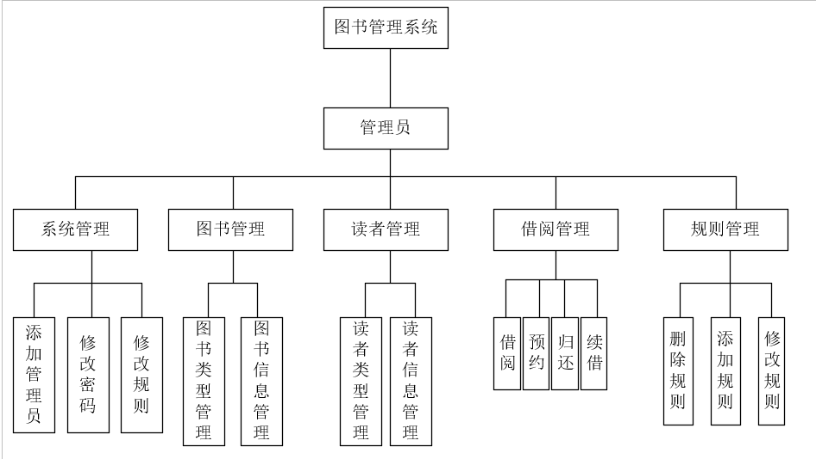

图5-1系统功能表

# 

# 第六章 软件设计

## 5.1插入设计

(1)基本表信息的插入

INSERT INTO 表名VALUES(列名1，...，列名n);

(2)基本表添加列

alter table <表名> add <列名> char(20);

## 5.2修改设计

(1)基本表名的修改

RENAME TABLE TABLE ‘旧表名’ TO ‘新表名’;

(2)基本表列名的修改

Exec sp_rename ‘表名.字段名’ ,‘新名',‘column’;

(3)修改列名数据类型

alter table <表名> alter column <列名> char(20);

(4)修改表中列数据

UPDATE <表名> SET <列名称> = <新值> WHERE <列名称> = <某值>;

## 5.3查询设计

(1)查询某个列值

SELECT <列名称> FROM <表名称>;

（2）查询某个表中的所有信息

SELECT * FROM <表名称>;

## 5.4删除设计

(1)删除列

alter table <表名> drop column <列名>;

(2)删除表

DROP TABLE <表名称>;

## 5.5存储过程设计

判断读者是否可以借阅的存储过程

CREATE PROCEDURE reader_borrow(p1_readerid int)

AS

P_jurisdiction int;

BEGIN

SELECT jurisdiction INTO P_jurisdiction FROM reader WHERE readerid = p1_readerid;

IF P_jurisdiction = 0 THEN

ROLLBACK;

RETURN;

END IF;

END;

(2)检查借阅是否超出期限的存储过程

CREATE PROCEDURE reader_deadline(p2_readerid int,p2_bookid int,p2_deadline int)

AS

C_readerid char(20);

C_boodid char(20);

C_deadline char(20);

BEGIN

SELECT borrowdate_returndate INTO C_deadline FROM borrowrule WHERE readerid=C_readerid;

END;

(3)将超期未还的读者借阅权限关闭的存储过程

CREATE PROCEDURE reader_jurisdiction(p3_readerid int,p3_bookid int,p3_jurisdiction int)

AS

C_readerid int;

C_bookid int;

C_jurisdiction int;

BEGIN

SELECT jurisdiction INTO p3_jurisdiction FROM reader WHERE readerid = p3_readerid;

IF >0 THEN

p3_jurisdiction =0;

ELSE

p3_jurisdiction =1;

END IF;

END;

## 5.6函数设计

计算图书应还日期的函数

CREATE OR REPLACE FUNCTION f_return_date(f1_readerid int,f1_bookid)

RETURNS INT AS

F1_readertype char(20);

F1_booktype char(20);

f1_returndate char(20);

BEGIN

Select booktype into f1_booktype from book where bookid=f1_bookid;

Select readertype into f1_readertype from reader where readerid=f1_readerid;

SELECT TO_CHAR(borrowdate+deadline,’yyyy-mm-dd’) INTO f1_returndate FROM borrowrule WHERE readertype=f1_readertype and booktype=f1_booktype;

RETURN f1_returndate;

END;

计算读者已借阅图书册数的函数

CREATE OR REPLACE FUNCTION f_borrow_book(f2_readerid int,f2_bookid int)

RETURNS INT AS

F2_number int;

F2_booktype char(20);

BEGIN

SELECT booktype INTO f2_booktype FROM book WHERE AND booktype = f2_booktype;

SELECT count(*) INTO f2_number FROM book,borrow WHERE borrorw.bookid = book.bookid AND reader.readerid = borrow.readerid;

RETURN f2_number;

END;

计算读者可借阅图书册数的函数

CREATE OR REPLACE FUNCTION f_rule_book(f3_readerid int)

RETURNS INT AS

F3_readertype char(20);

F3_amount int;

BEGIN

SELECT readertype INTO f3_readertype FROM book WHERE readerid=f3_readerid;

SELECT amount-f_borrow_book(readerid,bookid) INTO f3_amount FROM borrowrule,borrow WHERE readerid = f3_readerid;

RETURN f3_amount;

END;

## 5.7触发器设计

(1)删除藏书类型的触发器。

Create or replace trigger tr_delete_booktype

Before delete on book_type for each row

begin

delete from book where booktype=:old.typeid;

delete from rule where booktype=:old.typeid;

End;

(2)删除读者类型的触发器。

Create or replace trigger tr_delete_readerype

Before delete on reader_type for each row

begin

delete from reader where readertype=:old.typeid;

delete from rule where readertype=:old.typeid;

End;

(3)删除图书的触发器。

Create or replace trigger tr_delete_book

Before delete on book for each row

begin

delete from borrow where bookid=:old.bookid;

delete from preconcert where bookid=:old.bookid;

End;

(4)删除读者的触发器。

Create or replace trigger tr_delete_reader

Before delete on reader for each row

begin

delete from borrow where readerid=:old.readerid;

delete from preconcert where readerid=:old.readerid;

End;

## 5.8界面设计

附录（代码）